報道関係者各位プレスリリース
2019年5月17日
株式会社フジノネ
昨年大好評の世界が認めた「茶都利ラングドシャ」が
5月13日から2週間、エキュート品川 サウスにて、
松室和海ショコラティエ監修のプレミアムスイーツとともに
約1年振りに期間限定で帰ってくる！

株式会社フジノネ（静岡県熱海市、代表取締役社長：水野正広）は、静岡県で大人気の商品「茶都利ラングドシャ」を5月13日（月）～5月26日（日）にエキュート品川 サウスにて出店します。昨年7月に同場所にて、茶都利ラングドシャを２週間限定で出店をしており、大変好評をいただきました。それを受けて、新茶の季節に合わせて約1年振りに２回目の出店をすることとなりました。
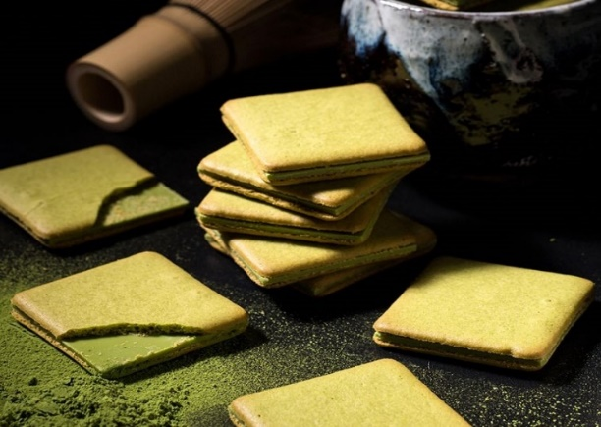
また昨年大好評であった、自由が丘の大行列のできるチョコレート専門店「MAGIE DU CHOCOLAT（マジドゥショコラ）」の松室和海ショコラティエ監修の「茶都利抹茶テリーヌ」も1日10本限定で販売します。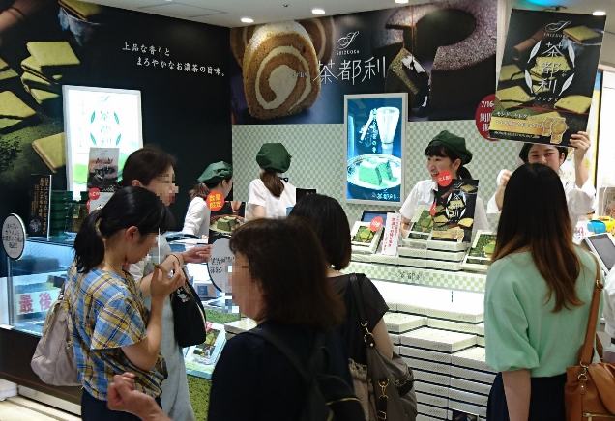
「昨年の茶都利ラングドシャ出店の様子」 「茶都利ラングドシャ」

■「茶都利ラングドシャ」期間限定出店の背景
「茶都利ラングドシャ」は、江戸時代から創業し100年以上の歴史のある真茶園八代目松田真彦当主が厳選した静岡抹茶を使用しており、独自の焼成技術で焼き上げた上質なラングドシャです。クッキーにもチョコレートにも静岡抹茶を贅沢に使用し、一口食べるとお茶の香りが口いっぱいに広がります。そして2017年度、2018年度、2019年度と3年連続でモンドセレクション金賞を受賞した世界が認めたラングドシャです。
昨年7月にエキュート品川 サウスに茶都利ラングドシャが初出店し、大変好評をいただきました。その好評を受けて、今年は新茶の時期に合わせて約1年振りに出店することとなりました。期間中、東京ではここでしか買えない逸品です。
さらにテレビや雑誌で話題の、自由が丘で最大3時間の大行列ができるチョコレート専門店「MAGIE DU CHOCOLAT（マジドゥショコラ）」の松室和海ショコラティエが監修した
プレミアムスイーツ「茶都利抹茶テリーヌ」を1日10本限定で販売いたします。上質な静岡抹茶のやすらぎと感動をご賞味ください。

■商品情報
商品名：「茶都利ラングドシャ」
税込価格：10枚入り 860円
16枚入り 1,380円
24枚入り 2,080円
厳選された静岡抹茶をクッキーにもチョコレートにも贅沢に使用した「W抹茶」構造のラングドシャで、2017年度、2018年度、2019年度の3年連続でモンドセレクション金賞を受賞している逸品です。
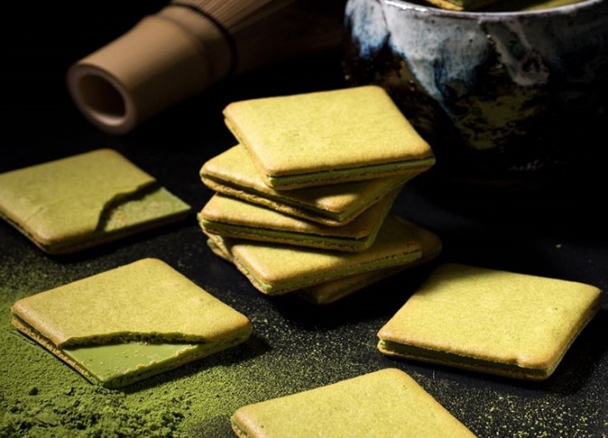

■新商品
商品名：「茶都利抹茶テリーヌ」
税込価格：2,400円
茶匠が厳選した静岡抹茶を使用し、抹茶の薫りが壊れないように時間をかけて丁寧に焼き上げ、抹茶香る濃厚でなめらかな口当たりに仕上げたテリーヌです。「MAGIE DU CHOCOLAT（マジドゥショコラ）」の松室和海ショコラティエが監修した逸品です。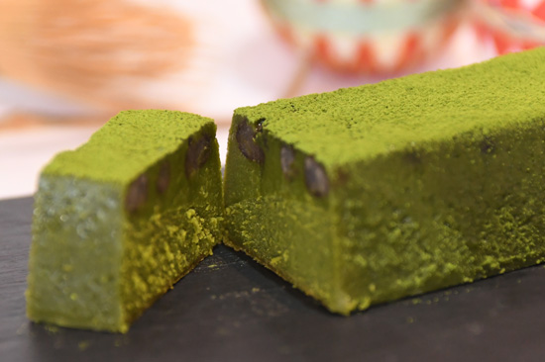
商品名：「茶都利ロールケーキ」
税込価格：1,500円
茶匠が厳選した静岡抹茶をケーキ生地とクリームに使用した抹茶ロールケーキです。ふわふわ生地と抹茶の渋みと甘みのバランスが絶妙な大人のスイーツです。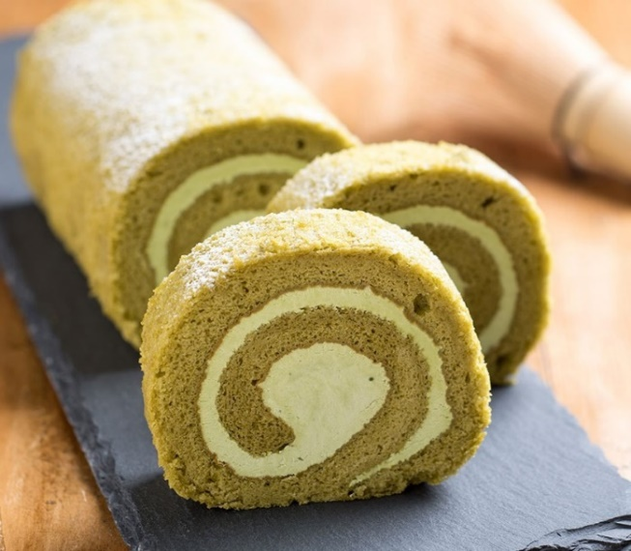
商品名：「茶都利ブリュレバーム」
税込価格：1,490円
茶匠が厳選した静岡抹茶を使用し焼き上げ、断面をブリュレしました。抹茶の豊かな香りと程よい甘みが際立つバームクーヘンです。
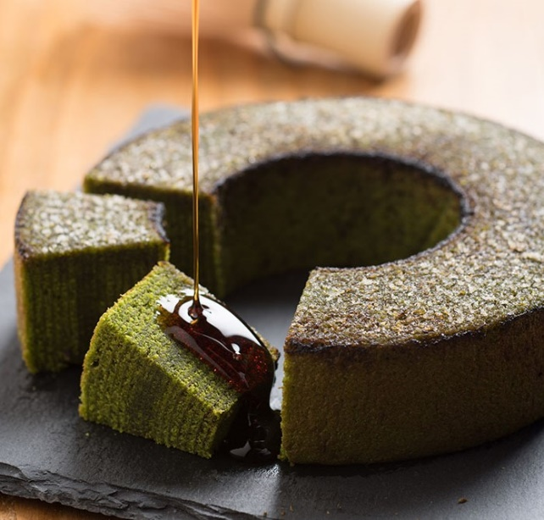

■開催概要
日時 ：2019年5月13日（月）〜5月26日（日）
会場 ：エキュート品川 サウス
URL：https://www.ecute.jp/shinagawasouth/access
■会社概要
商号 ：株式会社フジノネ
所在地 ：〒413-0102 静岡県熱海市下多賀777番地
代表者 ：代表取締役社長 水野 正広
設立 ：平成19年10月
事業内容：観光プロデュース業
資本金 ：1,500万円
URL ：http://fujinone.com/

■本リリースに関するお問い合わせ先
株式会社フジノネ
担当：佐藤太一
TEL：0557－68－3121
MAIL：atami.b@fujinone.com

■画像
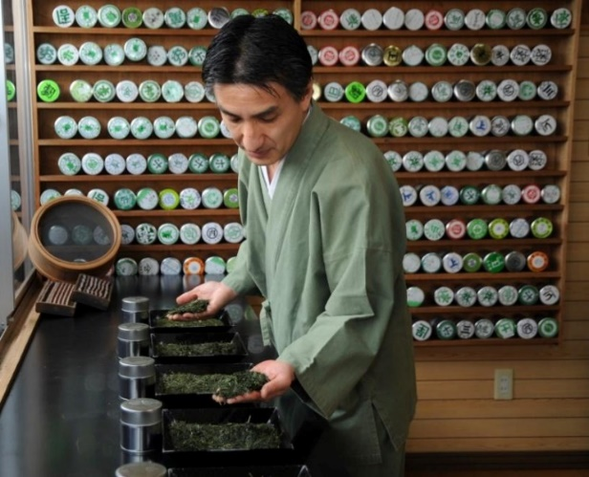
「真茶園八代目当主 松田真彦当主」
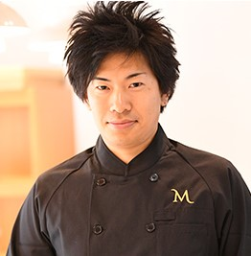
「MAGIE DU CHOCOLAT（マジドゥショコラ） 松室和海ショコラティエ」

